RAJZOLVASÓ KÉRDÉSEK
Ék-, reteszkötés
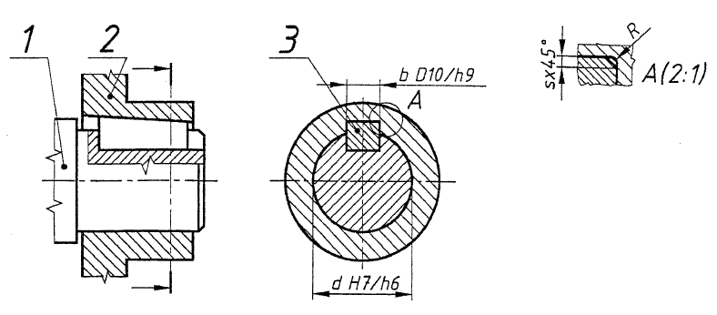
- Nevezze meg az ékkötés ábráján látható szerkezeti elemeket!
- Hány szabványos gépelem látható a rajzon?
- Hány féle ék alakot ismerünk?
- Mi a szerelés sorrendje az ékkötésnél?
- Milyen az ék illesztési előírása a horonyban?
- Hol használunk ékkötést?
- Sorolja fel az ékkötés ábrázolásánál használatos rajzi szabályokat!
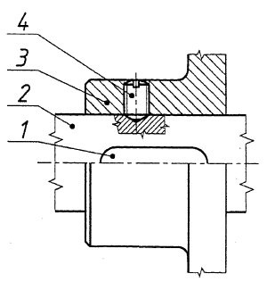
- Hány szabványos alkatrész látható a reteszkötések ábráin?
- Nevezze meg ezeket az alkatrészeket!
- Milyen rajzi szabályokat alkalmaztunk a reteszkötések rajzolásánál?
- Milyen szerelési sorrendet használhatunk a kötések létrehozásához?
- Milyen retesz alakokat ismerünk?
- Milyen lehet a retesz szélességi tűrése?
- Milyen a reteszhorony tűrése a tengelyben?
- Melyik csatlakozó alkatrészek méretének illesztése lehet a 10N9/h9?
- Milyen illesztést eredményez a 10N9/h9 méretelőírás?
- Melyik alkatrészek csatlakozó méretének illesztése lehet a 10Js9/h9?
- Milyen illesztést eredményez a 10Js9/h9 méretelőírás?
- Melyik alkatrészek csatlakozó méretének illesztése lehet az Ø40H8/e7?
- Milyen illesztést eredményez az Ø40H8/e7 méretelőírás?
- Mi a különbség az ék- és reteszkötés között?
- Hol láthatunk reteszkötést a környezetünkben?

